Автор: Наймитенко С. КІТ-119а

Дата: 25 березня 2020

# **Лабораторна робота №6**

**СПАДКУВАННЯ**

Мета роботи: отримати знання про парадигму ООП – спадкування. Навчитися застосовувати отримані знання на практиці.

1 ЗАВДАННЯ ДО РОБОТИ

Модернізувати попередню лабораторну роботу шляхом: - додавання класу-спадкоємця, котрий буде поширювати функціонал «базового класу» відповідно до індивідуального завдання; - додавання ще одного класу-списку, що буде керувати лише елементами класу-спадкоємця; - у функціях базового класу та класу-спадкоємця обов’язкове використання ключових слів final та override.

Прикладна галузь – Компоненти програм

Базовий клас – Бібліотека, що підключається (модуль)

**Опис класів**

Базовий клас – C_Library

Клас що має в собі динамічний масив базового класу та методи для роботи з ним – С_List

Клас для зображення композиції – С_Function

Клас для зображення агрегації – C_Language

Клас наслідник базового класу C_Library – С_Expansion

Клас список класу наслідника С_Expansion – C_Heir_list

**Опис змінних**

String expansion_file – поле класу С_Expansion(розширення файлу бібліотеки)

String language – поле класу C_Language (назва мови програмування)

String function – поле класу С_Function (назва функції з бібліотеки)

Int ID – поле класу C_Library (ідентифікатор елемену)

Int year_creating - – поле класу C_Library (рік створення функції)

Int number_of_functions – поле класу C_Library(кількість функцій в бібліотеці)

Int size – поле класу C_List (змінна розміру масива)

C_Library* list – поле класу C_Library (динамічний масив)

С_List list_lib - об’єкт класу С_List

Int size – змінна розміру масиву

Int order – змінна індексу (порядкового номеру)

С_Library new_lib – змінна для нової бібліотеки

**Опис методів**

void Create() – метод класу C_List (створення масиву і заповнення його данними)

void Add(C_Library&,const int) - метод класу C_List (додавання нового елементу в масив)

void Delete(const int) - метод класу C_List (видалення елемента з масиву)

void Index_output(const C_Library,const int)const - метод класу C_List (виведення на екран по індексу)

C_Library Index_return(const int) - метод класу C_List (повернення елемента по індексу)

Void Output()const; - метод класу C_List (виведення на екран)

Int Read_file(string) - метод класу C_List (зчитування з файлу)

void Count_line(string) – метод класу C_List (підрахунок кількості рядків у файлі)

C_Library Distribution(string) - метод класу C_List (розподіл , із рядка в об’єкт)

stringstream Str_return(C_Library&)const - метод класу C_List (створення рядку змінних з об’єкта)

void Str_output(stringstream&,int)const - метод класу C_List (виведення рядка на екран)

float Difference() - метод класу C_List (підрахуванн різнці між кількістю динамічно підключених бібліотек від іх загальної кількості)

int Write_file(string) - метод класу C_List (запис до файлу)

void Sort(func) - метод класу C_List (сортування масиву елементів)

void If_lib_connected() - метод класу C_List (виведення на екран данних про підключену бібліотеку (в якій мові програмування використовується, яку функцію має))

void What_functions_are(int) - метод класу C_List ( шо виводить функцію з бібліотке на екран)

**Опис функцій**

С_Library New_Library() – створення одного елементу типу С_Library та заповнення його данними з масиву

Bool Test_Add() – тест методу додавання об’єкта

Bool Test_Delete() – тест методу видалення об’єкта

Bool Test_Index_return() – тест методу повернення об’єкта по індексу

**Текст програми**

Файл Builder.h

#pragma once

#include "C_List.h"

C_Library New_Lib(int);

Файл С_Heir_list.h

#pragma once

#include"C_Library.h"

class C_Heir_list

{

private:

int size;

public:

C_Expansion* list;

void setSize_array(const int size);

int getSize_array()const;

int Read_file(string);

void Output_index(C_Expansion)const;

void Output()const;

void Add(C_Expansion,int);

void Delete(int);

};

Файл С_Language.h

#pragma once

#include "C_Library.h"

using std::string;

class C_Language

{

private:

string language;

public:

void setLanguage_programming(string) ;

void Which_language_programming();

C_Language();

C_Language(string);

C_Language(const C_Language&);

~C_Language();

};

Файл C_Library.h

#pragma once

#define CRTDBG_MAP_ALLOC

#include <crtdbg.h>

#define DEBUG_NEW new(_NORMAL_BLOCK, FILE, __LINE)

#include <iostream>

#include <clocale>

#include <ctime>

#include <cstring>

#include <iomanip>

#include <fstream>

#include <sstream>

#include <regex>

#include <Windows.h>

#include <stddef.h>

#include <cstddef>

#include "C_Language.h"

using std::cin;

using std::cout;

using std::string;

using std::endl;

using std::setw;

using std::setprecision;

using std::ifstream;

using std::ofstream;

using std::getline;

using std::stringstream;

using std::getline;

using std::istringstream;

using std::regex;

using std::regex_match;

using std::regex_search;

typedef bool (func)(int, int);

class C_Library

{

protected:

string dynamically;

string name;

int ID;

int year_creating;

int number_of_functions;

class C_Function final

{

private:

string function;

public:

void setFunction(string);

string What_function_is_in_this_library();

C_Function();

C_Function(string);

C_Function(const C_Function&);

~C_Function();

};

C_Function function;

C_Language lang;

public:

void setDynamically(string);

void setName(string);

void setID(const int);

void setYear_Creating(const int);

void setNumber_of_function(const int);

void setLanguage_programming(string);

void setFunction(string);

string getDynamically()const;

string getName()const;

int getID()const;

int getYear_Creating()const;

int getNumber_of_function()const;

string What_function_is_in_this_library();

string Which_language_programming();

C_Library();

C_Library(string, string, const int, const int, const int, C_Library);

C_Library(const C_Library&);

~C_Library();

};

typedef C_Library* arr_Lib;

class C_Expansion final : public C_Library

{

private:

string expansion_file;

public:

void setExpansion_file(string);

string getExpansion_file();

C_Expansion();

C_Expansion(string, C_Library);

C_Expansion(const C_Expansion&);

~C_Expansion();

};

Файл C_List.h

#pragma once

#include "C_Library.h"

#include"C_Heir_list.h"

class C_List

{

private:

int size;

public:

arr_Lib list;

C_Heir_list obj;

void setSize_array(const int size);

int getSize_array()const;

int Read_file(string, string);//

void Count_line(string);//

C_Library Distribution(string, string);//

C_Expansion* Create();//

void Add(C_Library, const int);//

void Delete(const int, C_Expansion*);//

stringstream Str_return(C_Library&)const;//

void Str_output(stringstream&, int)const;//

C_Library& Index_return(const int index);//

void Output(C_Expansion*)const;//

void Sort(func,C_Expansion*&);

float Difference();

void If_lib_connected(C_Expansion*);

int Write_file(string,C_Expansion*);

void Check(C_Expansion*);

~C_List();

};

Файл Test.h

#pragma once

bool Test_Add(C_List&);

bool Test_Delete(C_List&);

bool Test_Index_return(C_List&);

bool Test_Difference(C_List&);

Файл Builder.cpp

#include "Builder.h"

#include"C_Library.h"

C_Expansion New_Lib(int i) // 2

{

int a = 0;

C_Library new_l;

int x;

srand(static_cast<unsigned int>(time(0)));

if (i % 2 == 0)

x = rand() % 1;

else

x = 2;

if (x == 0)

{

string dynamically = "yes";

string name = "math" + i;

string func = "Default";

string lang = "default";

string expansion = ".dll";

new_l.setFunction(func);

new_l.setLanguage_programming(lang);

C_Library new_lib(dynamically, name, 20 + i, 1998, 40, new_l);

C_Expansion new_el(expansion, new_lib);

return new_el;

}

else if (x == 1)

{

string dynamically = "no";

string name = "string" + i;

string func = "Default";

string lang = "default";

string expansion = ".dll";

new_l.setFunction(func);

new_l.setLanguage_programming(lang);;

C_Library new_lib(dynamically, name, 46 + i, 2000, 20, new_l);

C_Expansion new_el(expansion, new_lib);

return new_el;

}

else if (x == 2)

{

string expansion = ".dll";

C_Library new_lib(new_l);

int id = new_lib.getID();

new_lib.setID(id + i);

C_Expansion new_el(expansion, new_lib);

return new_el;

}

}

Файл С_Heir_list.cpp

#include "C_Heir_list.h"

void C_Heir_list::setSize_array(const int size)

{

this->size = size;

}

int C_Heir_list::getSize_array()const

{

return this->size;

}

int C_Heir_list::Read_file(string file_name)

{

ifstream file(file_name);

if (!file)

{

cout << "Ошибка!!! Файл не открыто." << endl;

return 1;

}

string line;

for (int i = 0; i < size; i++)

{

file >> line;

list[i].setExpansion_file(line);

}

file.close();

return 0;

}

void C_Heir_list::Output_index(C_Expansion el)const

{

cout << setw(17)<< el.getExpansion_file() << endl;

}

void C_Heir_list::Output()const

{

cout << "Вывод на экран разширений файлов" << endl;

for (int i = 0; i < size; i++)

Output_index(list[i]);

}

void C_Heir_list::Add(C_Expansion new_el,int order)

{

size++;

C_Expansion* new_list = new C_Expansion[size];

for (size_t i = 0, j = 0; i < size; i++)

{

if (i != order - 1)

{

new_list[i] = list[j];

j++;

}

else

new_list[i] = new_el;

}

delete[] list;

list = new C_Expansion[size];

for (size_t i = 0; i < size; i++)

list[i] = new_list[i];

delete[] new_list;

}

void C_Heir_list::Delete(int order)

{

size--;

C_Expansion* new_list = new C_Expansion[size];

for (size_t i = 0; i < order; i++)

new_list[i] = list[i];

for (size_t i = order; i < size; i++)

new_list[i] = list[i + 1];

delete[] list;

list = new C_Expansion[size];

for (size_t i = 0; i < size; i++)

list[i] = new_list[i];

delete[] new_list;

}

Файл С_Language.cpp

#include"C_Library.h"

#include"C_Language.h"

void C_Language::setLanguage_programming(string name)

{

language = name;

}

void C_Language::Which_language_programming()

{

cout << language ;

}

C_Language::C_Language() :language("Default")

{

}

C_Language::C_Language(string language) : language(language)

{

}

C_Language::C_Language(const C_Language& lang) : language(lang.language)

{

}

C_Language::~C_Language()

{

}

Файл C_Library.cpp

#include "C_Library.h"

void C_Library::C_Function::setFunction(string name)

{

this->function = name;

}

string C_Library::C_Function::What_function_is_in_this_library() //дилигирование

{

return function;

}

void C_Library::setDynamically(string dynamically)

{

this->dynamically = dynamically;

}

void C_Library::setName(string name)

{

this->name = name;

}

void C_Library::setID(const int ID)

{

this->ID = ID;

}

void C_Library::setYear_Creating(const int year_creating)

{

this->year_creating = year_creating;

}

void C_Library::setNumber_of_function(const int number_of_functions)

{

this->number_of_functions = number_of_functions;

}

void C_Library::setLanguage_programming(string lang)

{

this->lang.setLanguage_programming(lang);

}

void C_Library::setFunction(string name)

{

function.setFunction(name);

}

string C_Library::getDynamically()const

{

return dynamically;

}

string C_Library::getName()const

{

return name;

}

int C_Library::getID()const

{

return this->ID;

}

int C_Library::getYear_Creating()const

{

return this->year_creating;

}

int C_Library::getNumber_of_function()const

{

return this->number_of_functions;

}

string C_Library::What_function_is_in_this_library() //дилигирование

{

return function.What_function_is_in_this_library();

}

string C_Library::Which_language_programming()

{

return lang.Which_language_programming();

}

C_Library::C_Function::C_Function() : function("Default")

{

}

C_Library::C_Function::C_Function(string function) : function(function)

{

}

C_Library::C_Function::C_Function(const C_Function& func) : function(func.function)

{

}

C_Library::C_Function::~C_Function()

{

}

C_Library::C_Library() :dynamically("yes"), name("Default"), ID(10), year_creating(1999), number_of_functions(50), function("default"), lang("default")

{

}

C_Library::C_Library(string dynamically, string name, const int ID, const int year_creating, const int number_of_functions, C_Library lib) : dynamically(dynamically), name(name), ID(ID), year_creating(year_creating), number_of_functions(number_of_functions), function(lib.function), lang(lib.lang)

{

}

C_Library::C_Library(const C_Library& lib) : dynamically(lib.dynamically), name(lib.name), ID(lib.ID), year_creating(lib.year_creating), number_of_functions(lib.number_of_functions), function(lib.function), lang(lib.lang)

{

}

C_Library::~C_Library()

{

}

void C_Expansion::setExpansion_file(string expansion)

{

this->expansion_file = expansion;

}

string C_Expansion::getExpansion_file()

{

return this->expansion_file;

}

C_Expansion::C_Expansion() : expansion_file("Default"), C_Library::C_Library()

{

}

C_Expansion::C_Expansion(string expansion_file, C_Library cop_el) : expansion_file(expansion_file), C_Library::C_Library(cop_el.getDynamically(), cop_el.getName(), cop_el.getID(), cop_el.getYear_Creating(), cop_el.getNumber_of_function(), cop_el)

{

}

C_Expansion::C_Expansion(const C_Expansion& elem) : expansion_file(elem.expansion_file), C_Library::C_Library(elem.getDynamically(), elem.getName(), elem.getID(), elem.getYear_Creating(), elem.getNumber_of_function(), elem)

{

}

C_Expansion::~C_Expansion()

{

}

Файл C_List.cpp

#include "C_List.h"

#include "Builder.h"

#include"C_Language.h"

#include"C_Library.h"

void C_List::setSize_array(const int size)

{

this->size = size;

}

int C_List::getSize_array()const

{

return this->size;

}

int C_List::Read_file(string file_name, string file_name2)

{

ifstream file(file_name);

if (!file)

{

cout << "Ошибка!!! Файл не открыто." << endl;

return 1;

}

ifstream file2(file_name2);

if (!file2)

{

cout << "Ошибка!!! Файл не открыто." << endl;

return 1;

}

string line;

string line2;

for (size_t i = 0; i < size; i++)

{

getline(file, line);

getline(file2, line2);

list[i] = Distribution(line, line2);

}

file.close();

return 0;

}

void C_List::Count_line(string file_name)

{

int size2 = 0;

size = size2;

ifstream file(file_name);

if (!file)

{

cout << "Ошибка!!! Файл не открыто." << endl;

return;

}

string line;

while (getline(file, line))

{

size2++;

}

size = size2;

file.close();

}

C_Library C_List::Distribution(string line, string line2)

{

regex regular("([\\d]* [\\d]* [\\d]* (Yes|No) [A-ZА-Я]+[\\wА-Яа-я\-|_|:|;|\.]*[ ]?([A-ZА-Я]+[\\wА-Яа-я\-|_|:|;|\.]*)?)");

regex replace_reg1("([;]{2,})");

regex replace_reg2("([_]{2,})");

regex replace_reg3("([-]{2,})");

regex replace_reg4("([:]{2,})");

regex replace_reg5("([\.]{2,})");

C_Library new_l;

int id, number_of_function, year_creating;

string dynamically, name = " ", name2 = " ", line_res;

string name_f, name_l;

auto res = regex_match(line, regular);

if (res)

{

if (regex_search(line, replace_reg1))

{

line = regex_replace(line, replace_reg1, ";");

}

if (regex_search(line, replace_reg2))

{

line = regex_replace(line, replace_reg2, "_");

}

if (regex_search(line, replace_reg3))

{

line = regex_replace(line, replace_reg3, "-");

}

if (regex_search(line, replace_reg4))

{

line = regex_replace(line, replace_reg4, ":");

}

if (regex_search(line, replace_reg5))

{

line = regex_replace(line, replace_reg5, ".");

}

istringstream str(line);

str >> id >> number_of_function >> year_creating >> dynamically >> name >> name2;

if (name2 != " " && name != " ")

name = name + " " + name2;

istringstream str2(line2);

str2 >> name_f >> name_l;

new_l.setFunction(name_f);

new_l.setLanguage_programming(name_l);

C_Library new_el(dynamically, name, id, year_creating, number_of_function, new_l);

return new_el;

}

C_Library new_el;

return new_el;

}

C_Expansion* C_List::Create() // 1

{

cout << "Происходит заполнеие масива данными" << endl;

C_Expansion* list_e = new C_Expansion[size];

for (size_t i = 0; i < size; i++)

{

list_e[i] = New_Lib(i + 1);

list[i].setDynamically(list_e[i].getDynamically());

list[i].setID(list_e[i].getID());

list[i].setName(list_e[i].getName());

list[i].setLanguage_programming(list_e[i].Which_language_programming());

list[i].setFunction(list_e[i].What_function_is_in_this_library());

list[i].setYear_Creating(list_e[i].getYear_Creating());

list[i].setNumber_of_function(list_e[i].getNumber_of_function());

}

return list_e;

}

void C_List::Add(C_Library lib, const int order) // 3

{

size++;

arr_Lib new_list = new C_Library[size];

for (size_t i = 0, j = 0; i < size; i++)

{

if (i != order - 1)

{

new_list[i] = list[j];

j++;

}

else

new_list[i] = lib;

}

delete[] list;

list = new C_Library[size];

for (size_t i = 0; i < size; i++)

list[i] = new_list[i];

delete[] new_list;

}

void C_List::Delete(const int order,C_Expansion* list_e) // 4

{

size--;

arr_Lib new_list = new C_Library[size];

cout << "Елемент который вы удалили" << endl;

stringstream str = Str_return(list[order - 1]);

Str_output(str, 0);

obj.Output_index(list_e[order-1]);

for (size_t i = 0; i < order - 1; i++)

new_list[i] = list[i];

for (size_t i = order - 1; i < size; i++)

new_list[i] = list[i + 1];

delete[] list;

list = new C_Library[size];

for (size_t i = 0; i < size; i++)

list[i] = new_list[i];

delete[] new_list;

}

C_Library& C_List::Index_return(const int index)

{

int id;

for (size_t i = 0; i < size; i++)

{

id = list[i].getID();

if (id == index)

{

id = i;

i = size;

}

}

return list[id];

}

stringstream C_List::Str_return(C_Library& lib)const // 5

{

stringstream str;

str << " " << lib.getID() << " " << lib.getNumber_of_function() << " " << lib.getYear_Creating() << " " << lib.getDynamically() << " " << lib.getName();

return str;

}

void C_List::Str_output(stringstream& str, int i)const

{

int number_of_function, year_creating, id;

string dynamically, name1, name2 = "";

str >> id;

str >> number_of_function;

str >> year_creating;

str >> dynamically;

str >> name1;

str >> name2;

if (name2 == "")

cout << i + 1 << "- " << setw(10) << id << setw(13) << number_of_function << setw(21) << year_creating << setw(20) << dynamically << setw(29) << name1;

else

cout << i + 1 << "- " << setw(10) << id << setw(13) << number_of_function << setw(21) << year_creating << setw(20) << dynamically << setw(23) << name1 << " " << name2;

}

void C_List::Output(C_Expansion* list_e)const // 6

{

stringstream str;

cout << "Вивод на экран всех объектов" << endl;

cout.setf(std::ios::right);

cout << "№" << setw(17) << "id библиотеки" << setw(16) << "Кол-во функций" << setw(18) << "Год её создания" << setw(30) << "Динмически ли она подключена" << setw(20) << "Название библиотеки" << setw(29) << "Расширение файла библиоткеки" << endl;

for (size_t i = 0; i < size; i++)

{

str = Str_return(list[i]);

Str_output(str, i);

obj.Output_index(list_e[i]);

}

}

void C_List::Sort(func condition,C_Expansion*& list_e)

{

C_Library temp;

C_Expansion temp_e;

for (size_t i = 0; i < size; i++)

{

for (size_t j = 0; j < size; j++)

{

if (condition(list[i].getID(), list[j].getID()))

{

temp = list[i];

temp_e = list_e[i];

list[i] = list[j];

list_e[i] = list_e[j];

list[j] = temp;

list_e[j] = temp_e;

}

}

}

}

float C_List::Difference()

{

int count = 0;

string y;

for (size_t i = 0; i < size; i++)

{

y = list[i].getDynamically();

if (y == "yes")

count++;

}

float dif = (float)size / (float)count;

cout << "В " << setprecision(5) << dif << " раз количество библиотек, которые динамически подключаются, меньше чем общее количество библиотек" << endl;

return dif;

}

void C_List::If_lib_connected(C_Expansion* list_e)

{

for (size_t i = 0; i < size; i++)

{

cout << endl << "В языке програмирования \"";

cout << list[i].Which_language_programming();

cout << "\" используется библиотека " << list[i].getName() << endl;

cout << "В данной библиотеке есть такая функция" << endl;

cout << "Функция - " << list[i].What_function_is_in_this_library() << endl;

cout << "Расширения библиотеки - " << list_e[i].getExpansion_file() << endl;

}

}

int C_List::Write_file(string file_name, C_Expansion* list_e)

{

ofstream file(file_name);

if (!file)

{

cout << "Ошибка!!! Файл не открыто." << endl;

return 1;

}

file << "№" << setw(17) << "id библиотеки" << setw(16) << "Кол-во функций" << setw(18) << "Год её создания" << setw(30) << "Динмически ли она подключена" << setw(17) << "Название библиотеки" << setw(17) << "Расширение файла библиоткеки" << endl;

for (size_t i = 0; i < size; i++)

file << i + 1 << "- " << setw(5) << list[i].getID() << setw(24) << list[i].getNumber_of_function() << setw(27) << list[i].getYear_Creating() << setw(23) << list[i].getDynamically() << setw(23) << list[i].getName() << setw(23) << list_e[i].getExpansion_file()<< endl;

file.close();

}

void C_List::Check(C_Expansion* list_e)

{

regex regular("(([A-ZА-Я]+[\\wА-Яа-я\-|_|:|;|\.]*)+( )+([A-ZА-Я]+[\\wА-Яа-я\-|_|:|;|\.]*))");

string check;

stringstream str;

int k = 0;

for (size_t i = 0; i < size; i++)

{

auto check_res = list[i].getName();

if (regex_match(check_res, regular))

{

str = Str_return(list[i]);

Str_output(str, k);

obj.Output_index(list_e[i]);

k++;

}

}

}

C_List:: ~C_List()

{

delete[] list;

}

Файл Test.cpp

#include "C_Library.h"

#include "C_List.h"

#include "Test.h"

int main()

{

setlocale(LC_ALL, "Rus");

bool result;

C_List list;

list.list = new C_Library[3];

list.setSize_array(3);

result = Test_Add(list);

if (result)

cout << "Test_Add пройден успешно!" << endl;

else

cout << "Test_Add не пройден!" << endl;

result = Test_Delete(list);

if (result)

cout << "Test_Delete пройден успешно!" << endl;

else

cout << "Test_Delete не пройден!" << endl;

result = Test_Index_return(list);

if (result)

cout << "Test_Index_return пройден успешно!" << endl;

else

cout << "Test_Index_return не пройден!" << endl;

result = Test_Difference(list);

if (result)

cout << "Test_Difference пройден успешно!" << endl;

else

cout << "Test_Difference не пройден!" << endl;

return 0;

}

Файл Test_method.cpp

#include "C_Library.h"

#include "C_List.h"

#include "Test.h"

bool Test_Add(C_List& list)

{

C_Library new_lib;

list.Add(new_lib, 4);

int size = list.getSize_array();

if (size == 4)

return true;

else

return false;

}

bool Test_Delete(C_List& list)

{

int size = list.getSize_array();

C_Expansion* obj = new C_Expansion[size];

list.Delete(1,obj);

size = 0;

size = list.getSize_array();

if (size == 3)

return true;

else

return false;

}

bool Test_Index_return(C_List& list)

{

string dynamically = "yes";

string name = "Default", func = "func", lang = "lang";

C_Library n_el;

n_el.setFunction(func);

n_el.setLanguage_programming(lang);

C_Library new_el(dynamically, name, 20, 2001, 29, n_el);

list.list[0] = new_el;

C_Library return_lib = list.Index_return(20);

int count = 0, value = 0;

string y1 = return_lib.getDynamically();

string y2 = "yes";

if (y1 == y2)

count++;

y1 = return_lib.getName();

y2 = "Default";

if (y1 == y2)

count++;

value = return_lib.getID();

if (value == 20)

count++;

value = return_lib.getYear_Creating();

if (value == 2001)

count++;

value = return_lib.getNumber_of_function();

if (value == 29)

count++;

y1 = return_lib.What_function_is_in_this_library();

y2 = "func";

if (y1 == y2)

count++;

y1 = return_lib.Which_language_programming();

y2 = "lang";

if (y1 == y2)

count++;

if (count == 7)

return true;

else

return false;

}

bool Test_Difference(C_List& list)

{

string dynamically = "yes";

string name = "Default", func = "Default", lang = "Default";

C_Library n_el;

n_el.setFunction(func);

n_el.setLanguage_programming(lang);

C_Library new_lib1(dynamically, name, 20, 1998, 40, n_el);

list.list[1] = new_lib1;

C_Library new_lib2;

list.list[2] = new_lib2;

float diff = list.Difference();

if (diff == 1.5)

return true;

else

return false;

}

Файл Main.cpp

#include "C_List.h"

#include"C_Heir_list.h"

#include"C_Library.h"

typedef bool (func)(int, int);

bool A_more(int a, int b) { return a > b; }

bool B_more(int a, int b) { return b > a; }

int Menu();

int main()

{

SetConsoleCP(1251);

SetConsoleOutputCP(1251);

setlocale(LC_ALL, "Rus");

int res = Menu();

if (res == 0)

return 0;

if (_CrtDumpMemoryLeaks())

cout << endl << "Есть утечка памяти" << endl;

else

cout << endl << "Нет утечки памяти" << endl;

return 0;

}

int Menu()

{

C_List list_lib;

C_Heir_list list_exp;

cout << "Cоздание масива" << endl;

int command;

cout << "Введите вариант заполнения масива 1- из файла 2-конструктором" << endl;

cin >> command;

string file_read1 = "file_read.txt";

string file_read2 = "expansion.txt";

string file_func = "All_func.txt";

string file_write = "file_write.txt";

int res;

if (command == 1)

{

list_lib.Count_line(file_read1);

int size = list_lib.getSize_array();

list_exp.setSize_array(size);

list_lib.list = new C_Library[size];

list_exp.list = new C_Expansion[size];

res = list_lib.Read_file(file_read1, file_func);

if (res == 1)

return 1;

res = list_exp.Read_file(file_read2);

if (res == 1)

return 1;

}

else

{

int size;

cout << "Введите размер масива" << endl;

cin >> size;

list_lib.setSize_array(size);

list_lib.list = new C_Library[size];

list_exp.list = new C_Expansion[size];

list_exp.list = list_lib.Create();

}

list_lib.Output(list_exp.list);

int order = 0;

cout << "Введите порядковый номер который вы хотите присвоить новому елементу" << endl;

cin >> order;

C_Library new_lib;

C_Expansion new_exp;

cout << "Добавления нового елемента" << endl;

list_lib.Add(new_lib, order);

list_exp.Add(new_exp, order);

list_lib.Output(list_exp.list);

cout << "Удаления елемента" << endl;

cout << "Введите номер елемента которого вы хотите удалить" << endl;

cin >> order;

cout << "Элемент который вы удалили" << endl;

list_lib.Delete(order, list_exp.list);

list_lib.Output(list_exp.list);

cout << "Введите индекс елемента данные которого вы хотите получить " << endl;

cin >> order;

C_Library index_lib = list_lib.Index_return(order);

cout << "Вывод полученого элемента на екран" << endl;

stringstream str = list_lib.Str_return(index_lib);

list_lib.Str_output(str, 0);

list_lib.Sort(A_more,list_exp.list);

list_lib.Output(list_exp.list);

list_lib.Sort(B_more, list_exp.list);

list_lib.Output(list_exp.list);

cout << "Вывод на экран библиотек, в которых в названии 2 слова " << endl;

list_lib.Check(list_exp.list);

float diff = list_lib.Difference();

cout << "Проверка. Какие библиотеки сейчас подключены." << endl;

list_lib.If_lib_connected(list_exp.list);

res = list_lib.Write_file(file_write, list_exp.list);

if (res == 1)

return 1;

}

4 РЕЗУЛЬТАТ РОБОТИ ПРОГРАМИ

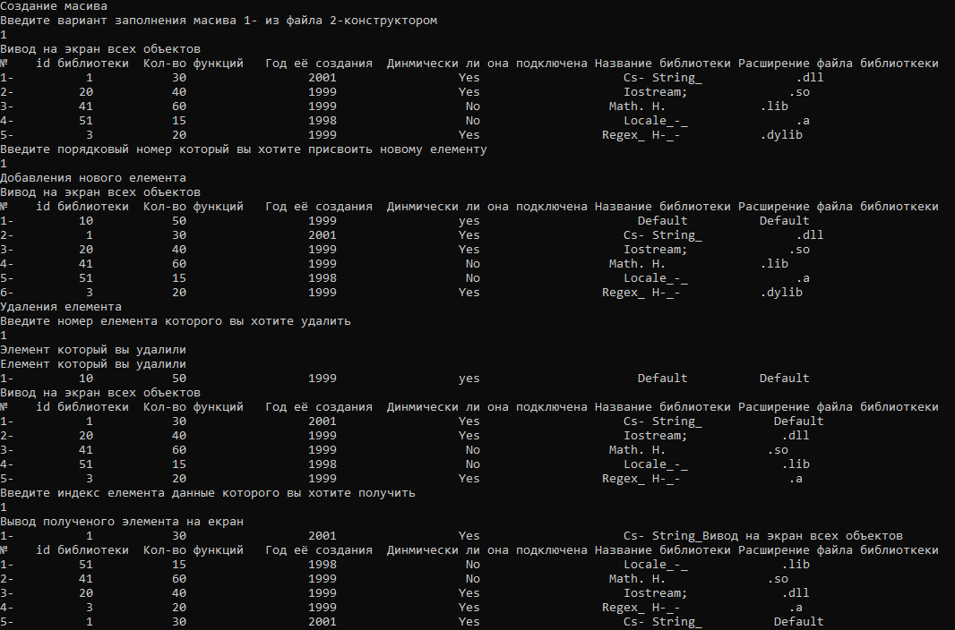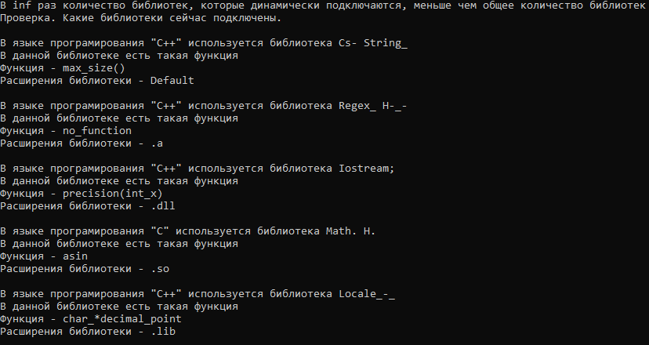

Результат роботи основоного завдання

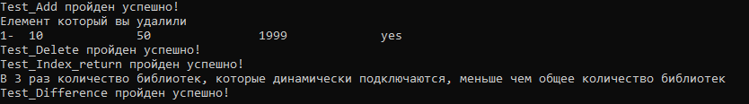

Результат тестування методів

ВИСНОВКИ

Отримали знання про парадигму ООП – спадкування. Навчитися застосовувати отримані знання на практиці.